DJEČJI VRTIĆ JUREK
NOVO NASELJE 4
GORNJA STUBICA
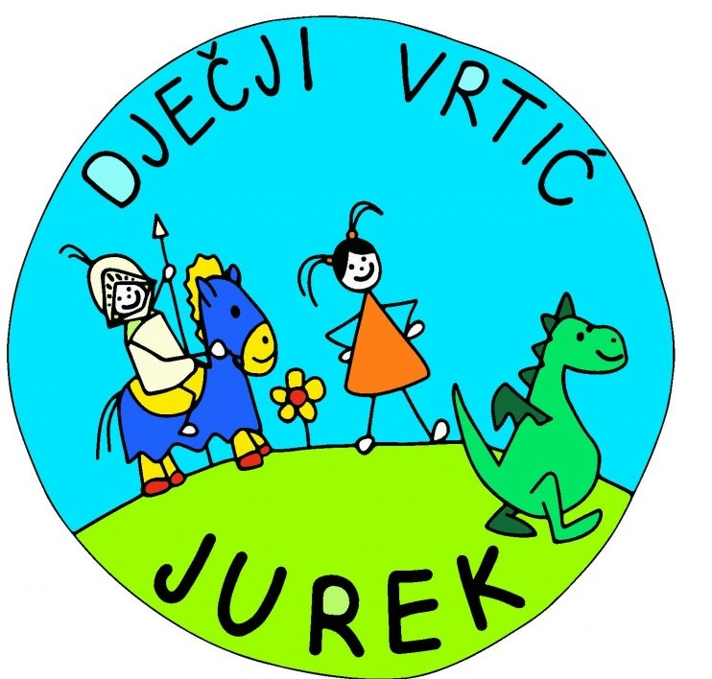
Zahtjev za upis djeteta u kraći program predškole

- IME I PREZIME DJETETA
Datum i mjesto rođenja
OIB
Adresa
Tel.
Dijete je zdravstveno osigurano  preko: | Majke Oca
Broj osigurane osobe
Ime liječnika djeteta
- IME I PREZIME MAJKE
Broj mobitela/e-mail adresa | /
Zanimanje i stručna sprema
Zaposlena u:
Adresa poslodavca: | Tel.
Radno vrijeme: | od ______________ do ______________
- IME I PREZIME OCA
Broj mobitela/e-mail adresa | /
Zanimanje i stručna sprema
Zaposlen u:
Adresa poslodavca: | Tel.
Radno vrijeme: | od ______________ do ______________
- Članovi zajedničkog domaćinstva (djeca, ,baka, djed, ostali članovi) | __________________________________________________________________________________________
- Razvojni status djeteta: | - uredna razvojna linija  - dijete s teškoćama u razvoju:  1. Dijagnostički postupak za utvrđivanje teškoća:  - vještačenje stručnog povjerenstva socijalne  skrbi ( _______ godine)  - nalaz i mišljenje specijalizirane  ustanove____________________ _________  - nalaz i mišljenje ostalih stručnjaka  2. Rehabilitacijski postupak:  - dijete nije u tretmanu  - dijete je u tretmanu
- Ima li Vaše dijete neku kroničnu bolest? | - febrilne konvulzije  - alergije  - bolesti dišnog sustava  - bolesti mokraćnog sustava  - srčani problemi  - oštećenje vida/sluha  - tjelesni invaliditet  - ostalo: ______________________________________
10. Ima li Vaše dijete neke posebnosti ili teškoće u razvoju? | -u prehrani (slab apetit, odbijanje hrane, pretilost…)  -u spavanju (isprekidan, nemiran san, mokrenje u snu…)  -u motorici (pretjerana pokretljivost, umor, teškoće…)  -u govoru (loš izgovor pojedinih glasova, mucanje…)  -u ponašanju (povučenost, preosjetljivost, pretjerana sramežljivost, agresivnost, strah, tvrdoglavost, ljubomora…)
11. Ako dijete dolazi/odlazi u pratnji člana obitelji ili druge osobe molimo suglasnost roditelja/skrbnika.
odobravam i snosim odgovornost da dijete dovodi/ odvodi: (ime i prezime punoljetne osobe)
_______________________________________________________________________________________________________________________________________________________________________________________________________________________________________________________________

13. Koja su vaša očekivanja od predškole

______________________________________________________________________________________________________________________________________________________________________________________________________________________________________________________________________________________

Uz zahtjev je potrebno priložiti :
1. Izvadak iz matice rođenih ili rodni list (fotokopiju, bez obzira na datum).
2. Potvrde o prebivalištu ili preslike osobnih iskaznica oba roditelja.
3. Potvrdu o obavljenom sistematskom zdravstvenom pregledu predškolskog djeteta prije upisa u Dječji vrtić.

U Gornjoj Stubici, Potpis podnositelja zahtjeva:

